Educación para el trabajo

“Prototipamos y evaluamos aplicando la metodología Design Thinking”

**(SEMANA 3)**

¡Hola! Te saluda Bela, esta semana terminamos con esta ‘Experiencia de Aprendizaje’. Aquí realizaremos las dos últimas fases del método Design Thinking: ‘Prototipar’ y ‘Probar’ la idea-solución que propusimos la clase anterior a esta.

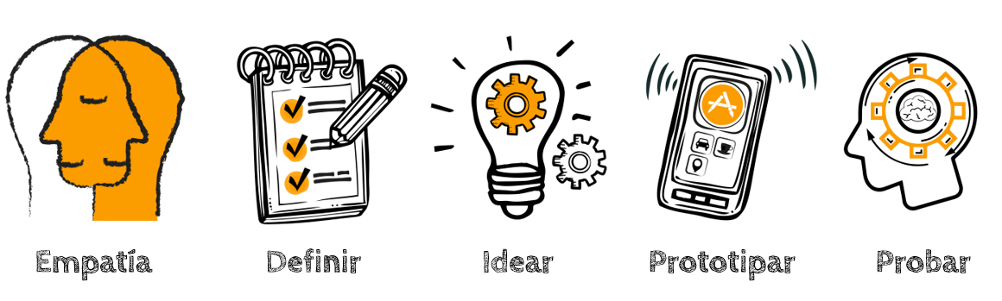

**¡Primero, nos informamos!**

La fase "Prototipar" consiste en elaborar un prototipo de nuestra idea solución. Para su elaboración requerimos recursos mínimos, incluso reusables; es decir, **no** elaboremos todavía el **producto** **final**, ya que estamos en la fase de hacer **mejoras** sin invertir mucho en materiales.

**Ha llegado el momento de crear.**

Teniendo en cuenta que ya seleccionamos la idea-solución, **elaboremos** dos prototipos: **el prototipo con empatía y el prototipo para evaluar**. Luego tomémonos una selfie con cada uno de ellos, lo guardamos en nuestro portafolio y le enviamos una copia a nuestro docente.

**¿Con qué o cómo puedo hacer mi prototipo?**

Puedes hacer un dibujo o si puedes una maqueta en 3d, en la que plasmes tu idea como producto físico, yo por ejemplo podría hacerlo como maqueta, me quedaría así:

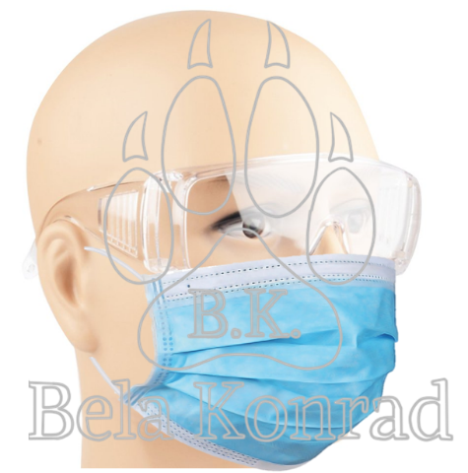

Mi idea-solución era:

Kit anticovid ‘Fresh’ reemplazando el facial por lentes de protección móviles y guardables.

Ese es mi prototipo según yo considero que está bien. Ahora para ver la opinión de los demás, voy a llevar mi prototipo a que mis familiares o amigos lo vean y me digan lo que piensan, pero por pasos:

**Prototipo con empatía:** Llevar nuestro prototipo a personas cercanas, y pedirle alguna sugerencia sobre el prototipo, claro que primero debo decirle qué problema tiene como objetivo solucionar mi prototipo para que sepa qué sugerirme.

**Prototipo para evaluar:** Llevar nuestro prototipo mejorado por la anterior sugerencia (si la hubo) a la misma persona que nos la dio (la sugerencia), y preguntarle qué le parece ahora nuestro prototipo y si considera que haya algo más para cambiar.

OJITO: En caso te digan que está bien, en ambas ocasiones, dejas tu prototipo tal como está.

**Tomemos en cuenta que…**

Estamos a punto de finalizar, pero necesitamos dar el toque final al prototipo-solución y **evaluarlo** con la **malla receptora de información.**

**¿Qué es la malla receptora de información?**

Es un esquema que tiene cuatro cuadrantes identificados por signos o símbolos.

* En el cuadrante que tiene un signo **+** pegamos las opiniones de los participantes que contienen **aspectos interesantes** que les parecen que tiene el prototipo.
* En el cuadrante que tiene el **signo de un** **triángulo** pegamos las opiniones con las **críticas constructivas.**
* En el cuadrante que tiene un **signo de interrogación** pegamos las opiniones con **preguntas que pueden surgir**.
* En el cuadrante con un **foco de luz** pegamos las opiniones que contienen las **ideas nuevas** que surgen a base de haber analizado el prototipo.

**Presentamos la malla a los participantes en una reunión y les solicitamos que llenen sus opiniones en las tarjetas para cualquiera de los cuadrantes. Luego, concluye la reunión.**

(Puedes pegar tarjetas en los cuadrantes según corresponda, o sino sólo escribe sobre ellos, no hay problema, lo importante es que organices bien las opiniones.)

**Ahora, elaboremos una malla receptora de información y apliquémosla con nuestro prototipo a la familia que vive con nosotros.**

(Recuerda que la malla es para analizar mejor tu prototipo. Pero las opiniones deben de ser del usuario al que entrevistaste para solucionar su problema.)

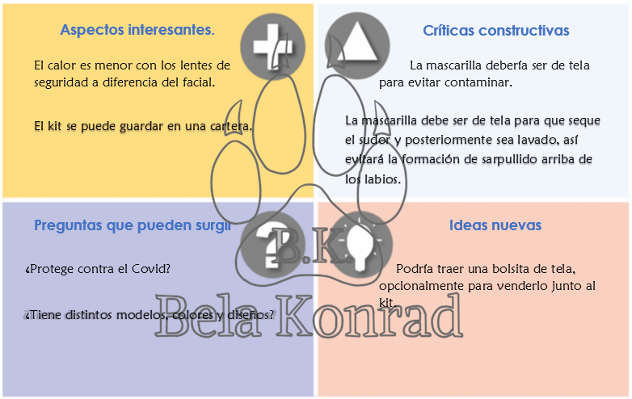Por ejemplo, las opiniones de mi usuaria sobre mi prototipo son las siguientes…

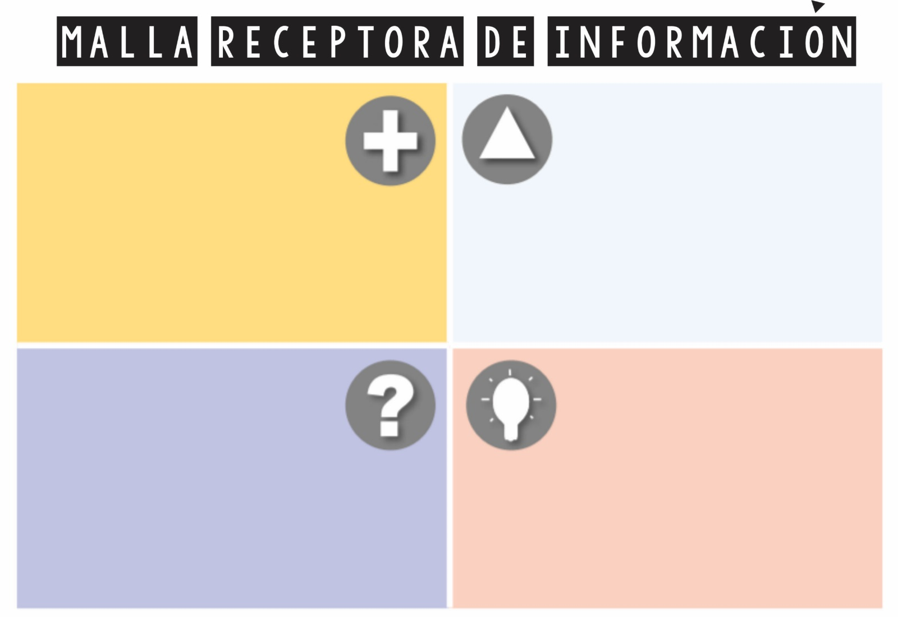Aquí te dejo la mallita para que puedas llenarlo según las opiniones de tu usuario uwu

**Ideas nuevas**

**Preguntas que pueden surgir**

**Críticas constructivas**

**Aspectos interesantes.**

**Evaluamos nuestros avances…**

Coloca una “X” de acuerdo con lo que consideres. Luego, escribe las acciones que tomarás para mejorar tu aprendizaje. Esta semana, de los tres criterios que se te muestran, debes trabajar el tercero.

|  |  |  |  |
| --- | --- | --- | --- |
| Criterios de evaluación | Lo logré | Estoy en proceso de lograrlo | ¿Qué puedo hacer para mejorar mis aprendizajes? |
| Apliqué habilidades técnicas al elaborar el prototipo de la idea-solución del medio de comunicación novedoso para promover la asistencia masiva de las personas a la votación en las elecciones generales y evalué los resultados de la construcción del prototipo para mejorarlo a partir de la retroalimentación de las personas conocedoras. |  |  |  |

Ya habríamos terminado toda esta Experiencia de Aprendizaje, el 23 de abril enviarán más actividades para un nuevo tema, espero esta guía pequeña te haya servido uwu

¡Nos vemos pronto!

Bela Konrad